Les expressions du visage
Basons notre recherche sur un visage simple. J’oserais dire, réduit à sa plus simple expression. Il vous suffit donc de tracer un cercle, un ovale ou même un carré, et d’y placer des oreilles, un nez eu un menton qui, eux, ne bougeront pas quelle que soit l’expression choisie.
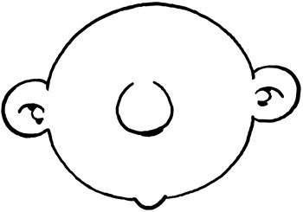
Sans expression, les yeux et la bouche sont au repos.
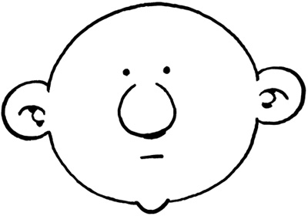
Sourire
Quand on sourit, nos muscles zygomatique remontent nos pommettes qui ferment nos yeux comme des demi-lunes.
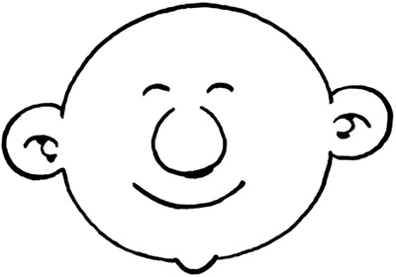
Etonnement
Quand on est étonné, nos yeux s’écarquillent. Les sourcils remontent et on voit entièrement l’iris et la pupille. La bouche est arrondie en forme de Oooooh !
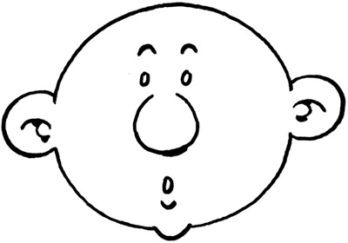
Tristesse
La tristesse (ou la fatigue – c’est la même expression) montre un visage qui coule vers l’extérieur comme une bougie. Les traits tombent, sans énergie.
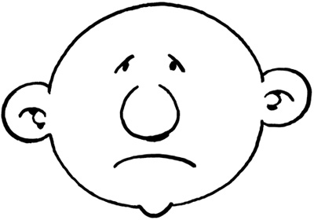
Fâché
Quand on est fâché, le visage se crispe, se concentre. On pourrait même écrire : se concentre. Les yeux sont donc dirigés vers l’intérieur du visage, le centre. La bouche montre les dents.
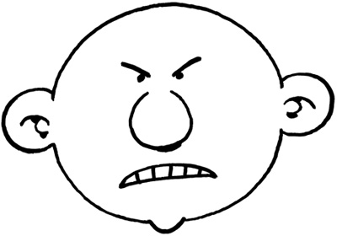
Fâché version 2
On peut encore ajouter à la crispation des yeux par de petites rides au dessus du nez. La bouche peut également être déformée.
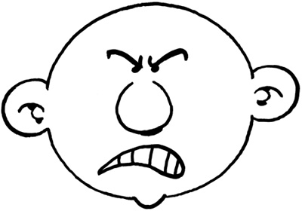
Colère
La colère montre la même concentration du visage, mais avec une énergie supplémentaire : Les yeux se crispent et se ferment et la bouche expulse son énergie en criant.
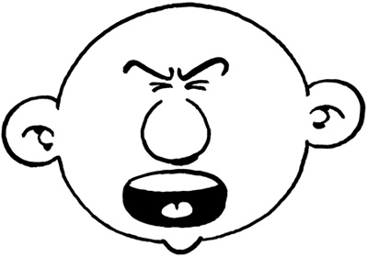
Gourmandise
Peu importe les yeux, la bouche montre une satisfaction avec la langue qui sort.
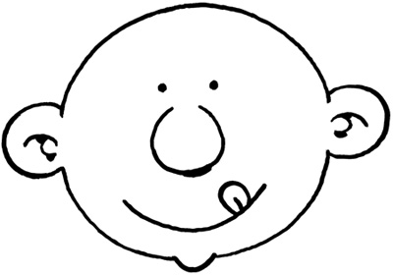
Petit jeu
Observez cette expression sans les yeux. Qu’y voyez-vous ? Regardez les deux solutions possibles ci-dessous.
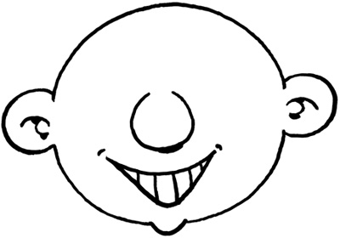
Rire
Si on ajoute les yeux du rire, c’est ce que vous percevrez.
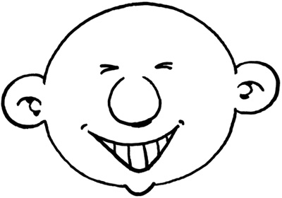
Rire sadique
Mais ce rire sera complètement transformé avec les yeux de la colère.
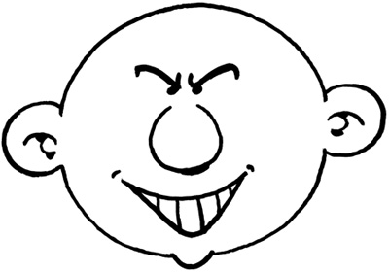
Dépité
Terminons par ce regard dépité. Les pupilles sont collées sur le haut des yeux et le front est plissé.
